**变量名错误（**NameErro）

**NameError: name 'xxx' is not defined**

变量名错误是最普通也是最常会遇到的内建报错类型，经常会出现在Python变量命名上，如果找不到变量就会引发NameError。关于变量名的规则，需要牢记以下几条：

**变量名只能包含字母、数字和下划线，不可用数字开头；**

**变量名不能包含空格，但可使用下划线来分隔其中的单词；**

**不要将Python关键字和函数名用作变量名，如print；**

**变量名应既简短又具有描述性；**

**慎用小写字母l和大写字母O，因为容易被错看成数字1和0。**

出现变量名错误，可以查看变量是否赋值，是否存在大小写不统一或者变量名写错了的情况，找到后加以修正。

**错误示例**

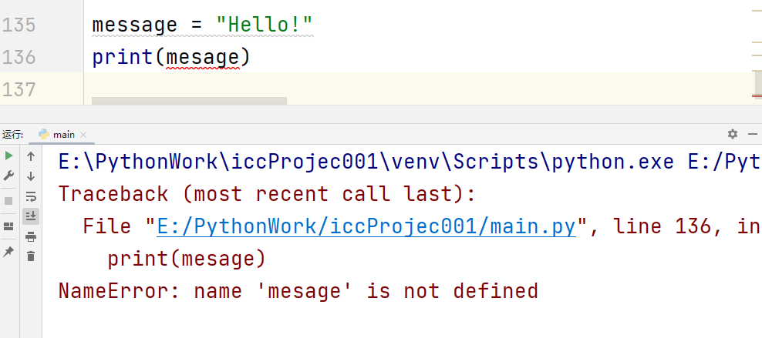

错误原因：变量名拼写错误，误将massage拼写为masge报错信息：NameError: name 'mesage' is not defined